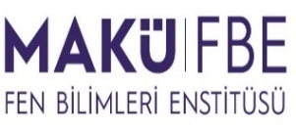 | T.C.  BURDUR MEHMET AKİF ERSOY ÜNİVERSİTESİ  FEN BİLİMLERİ ENSTİTÜSÜ | Form-15
SEMİNER DUYURUSU!

…………SEMİNER BAŞLIĞI………….

ÖĞRENCİ BİLGİLERİ
Adı Soyadı
Numarası
Anabilim Dalı
Danışmanı
Program | Yüksek Lisans Doktora

Tarihi ve Yeri
Tarih / saat
Yeri

…. / …. / 20...

İmza
Danışman

Anabilim Dalı Başkanı
Unvan- Adı-SOYADI
İmza
Anabilim Dalı Başkanı
Unvan- Adı-SOYADI
İmza
Anabilim Dalı Başkanı
Unvan- Adı-SOYADI
İmza
Anabilim Dalı Başkanı
Unvan- Adı-SOYADI
İmza
Anabilim Dalı Başkanı
Unvan- Adı-SOYADI
İmza

